讲座
第9讲 电解电容器基础知识（四）
——一般用途电解电容器（续2）
（铝电解电容器的应用环境对铝电解电容器参数的影响）
陈永真
Chapter 9 Basic Knowledge of Electrolytic Capacitor (4)
--General Purposes of Electrolytic Capacitor
(Effect of Application Environment of Aluminum-Electrolytic Capacitor on its Parameter)

1 电容量的温度特性
电容量随温度变化，变化本身由额定电压和电容器尺寸决定。在25℃到高温限，电容量增加一般不超过10%。对最低额定温度-40℃，低压电容器的电容量典型下降20%，对高压电容器的电容量下降到40%。大多数在－40C下降小于10%，在-55℃小于20%。EPCOS的不同额定电压，铝电解电容器电容量与温度的关系如图1。
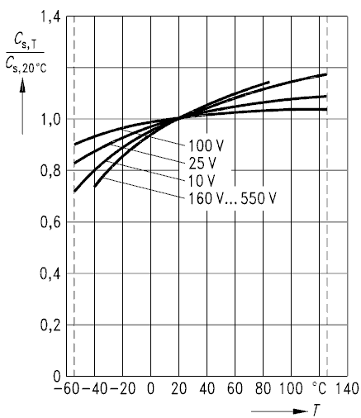
图1 EPCOS的铝电解电容器的电容量与温度的关系
由图中可以看到，通常低额定电压时特性曲线比较陡峭，这是由于为增加阳极表面积而腐蚀得更加粗糙性（深度腐蚀）的结果。当然，也可以应用特殊的电解液（电解液的粘度随温度变化小些）获得较小的随温度变化的电容，使得电容器能够工作在0℃以下很大范围内电容量变化不大，这在特殊的应用中是有意义的。
国产高压电解电容器，一般最低工作温度为-20℃，而温度-40℃则需要定制。
2 电容量与频率的关系
铝电解电容器的有效电容量随频率增加而下降可，如图2所示。
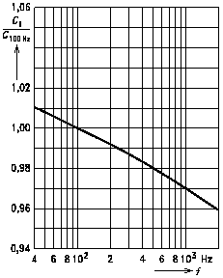
图2 铝电解电容器的电容量与频率的关系

其原因是由于介质吸收和损耗因数造成，这在以介质损耗为最主要损耗的薄膜电容器无疑是正确的。但是，在铝电解电容器中的损耗是作为电极的电解液自身电阻产生的损耗，氧化铝的频率特性绝不会那么差。所以，铝电解电容器的电容量随频率上升而减小的特性不应该是介质损耗的问题。作者认为：由于铝电解电容器为增大电极表面积而将阳极/阴极铝箔腐蚀得非常粗糙，这样，与粗糙的阳极电极深处对应的是电解液的阴极。由于电解液具有较高的电阻率，使得粗糙的阳极电极深处的电容到引出端实际上已成为RC电路，随着频率的上升，这个子电容的作用越来越弱，等效电容也越来越小，这才是铝电解电容器的电容量随频率上升而减小的真正原因。
铝电解电容器的传统应用，主要是整流滤波、旁路等对电容量变化不敏感的应用中，因此铝电解电容器也就不需要严格的电容量问题。铝电解电容器相对于温度、频率的变化，对应用来说是几乎没有影响的。所以，在实际应用时铝电解电容器的电容量与温度、频率的关系可以忽略， 不予考虑。
3 漏电流与应用环境的关系
漏电流是对流层电解电容器损伤最大的问题之一，因为漏电流会消耗电解液，造成铝电解电容器过早的干涸失效。因此，要格外的关注漏电流问题。
3.1 长期放置会增加铝电解电容器的漏电流以及解决方法
需要注意的是，铝电解电容器经过长时间无电压状态的存储后而没有任何的应用时，其电解液中的氯离子对氧化铝介质膜的损伤最大，尤其温度很高的条件下进行存储时，从氧化层到阳极没有漏电流流过，氧化层就不能重新产生。结果是当延长存储后再接入电压时，会产生一个高于正常值的漏电流。然而，随着使用过程中氧化层的重新产生，漏电流会逐渐降低至正常值。同时，由于铁、铜离子的原电池效应也逐渐恢复，使得铝电解电容器的漏电流需要一个长时间的施加电压过程加以恢复。这个过程称为老化或赋能。通常在铝电解电容器使用前最好进行赋能。
铝电解电容器可在无电压状态下存储，国内一般厂家存储1年或国外著名厂商存储2年以上，在应用前需要进行赋能。
如果长期置放的铝电解电容器没进行赋能，可能会出现第一次通电时漏电流值高达其正常值的100倍。当电容器的存储时间超过2年，电容器能否承受得住这个高的初始漏电流非常可怕。因此，在铝电解电容器装入电路前，最好是对铝电解电容器实施赋能程序为好。另外，带有电容器的电路已经达到或超过存储年限以上时，应该使电容器工作在无负载状态下空载1小时，以防止过大的漏电流和纹波电流共同作用，使铝电解电容器过热而导致的“爆浆”事故发生，使电容器的漏电流得到恢复。由此可以看到，对于带有铝电解电容器的电路在存储期间，应每年加电一次数小时，以保证继续的存储时电路中铝电解电容器的性能。
不可否认的是，密封良好的铝电解电容器甚至可存储至15年而没有任何的性能损耗。如果铝电解电容器存储时间没有超出，电容器从库中取出后可直接应用于额定电压。在这种情况下，赋能过程可以不需要。
3.2 漏电流的电压特性
在数据手册中，铝电解电容器的漏电流测试条件：电压为额定电压；温度为最高工作温度。在不同的电压下，铝电解电容器的漏电流随所施加的电压变化如图3所示。
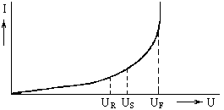
图3 铝电解电容器的漏电流与电压的关系
图中符号改为斜体
图3中，U_{R}为铝电解电容器的额定电压、U_{S}为浪涌电压、U_{F}为阳极氧化电压（击穿电压）。从图中可以看到U_{F}＞U_{S}＞U_{R}，漏电流随电解电容器端电压上升而增加，当端电压超过额定电压并接近浪涌电压时，漏电流的上升速率随电压的上升而增加，当端电压接近击穿电压时漏电流将急剧增加，最后变为类似雪崩击穿的恒压特性。这种“雪崩击穿”特性，在铝电解电容器没有产生“爆浆”、穿通等不可逆的损坏时是可逆的。可以通过铝电解电容器的漏电流在电容器端电压接近浪涌电压后明显增加的特性，测量铝电解电容器的实际额定电压。
图4为CDE生产的450V/4700μF/85℃铝电解电容器的漏电流与施加电压的关系。
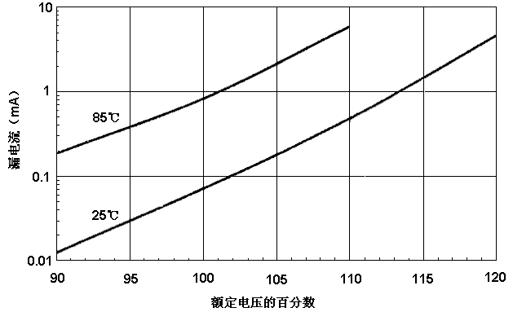
图4 漏电流与施加电压的关系
由图4可以看到：在最高工作温度85℃时，100%额定电压的漏电流是90%额定电压时漏电流的4倍，是95%时漏电流的2倍。很显然，降低铝电解电容器的工作电压将有利于漏电流的降低。还可以看到：在维持相同的漏电流的条件下，降低工作温度可以允许工作电压的提升。如以漏电流为1mA为例，环境温度85℃时对应的工作电压为额定电压的101.5%，而环境温度降低到25℃后，对应的工作电压为额定电压的113%。
由此可见，在最高工作温度和额定电压条件下，铝电解电容器所产生的热量会使其芯包附加温升1℃~1.5℃，大约占总温升的10%~20%。
3.3 漏电流的温度特性
从定性关系看，以最高工作温度85℃的铝电解电容器为例，漏电流与温度的变化趋势如图5所示。可以看到，铝电解电容器的漏电流随温度上升而明显增加。
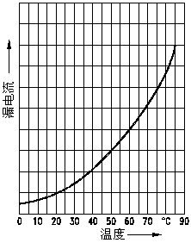
图5 铝电解电容器漏电流与温度的关系
从定量关系看，CDE生产的450V/4700μF/85℃铝电解电容器的漏电流与环境温度的关系如图6所示。
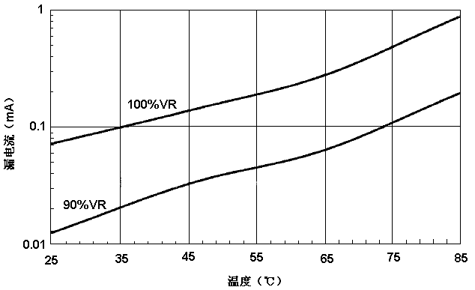
图6 漏电流与温度的关系
从图中可以看到：85℃的最高工作温度时的漏电流是室温（25℃）的14倍。漏电流的降低可以有效的降低电解液的损耗，有利于延长铝电解电容器的使用寿命。
3.4 漏电流的损耗
从图4和图6可以看到，在最高工作温度下，铝电解电容器在额定电压下漏电流的损耗约为0.4W，而工作在室温下仅仅为0.03W。如果降低工作电压到90%额定电压，则损耗可以降低到0.004W。从以上分析可以看到，适当的降低工作电压和环境温度，可以使漏电流降低1个～2个数量级，这对铝电解电容器的长期可靠的使用极其有利。
因此，从漏电流角度考虑，铝电解电容器无论是否应用最好定期加电赋能，以确保其性能；铝电解电容器无论是存储还是工作都不适于高温环境，高温环境将大大缩短铝电解电容器的寿命，并且使其漏电流性能下降。
4 铝电解电容器的损耗因数与应用的关系
环境温度和工作频率对铝电解电容器的损耗因数有着比较明显的影响。铝电解电容器的损耗因数与温度、频率的关系如图7所示。
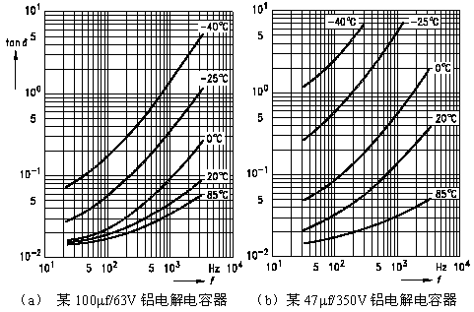
图7 铝电解电容器的损耗因数与温度、频率的关系：(a) 某100μF/63V铝电解电容器；(b) 某47μF/350V铝电解电容器
上图下部的文字删除，分别只保留(a)与 (b)，图中线条改细
从图中可以看到：铝电解电容器的损耗因数随温度的上升而减小，因此，由损耗因数引起的损耗造成温度上升得到抑制，是一个收敛的结果。由于电解液的电阻率随温度的上升而减小，因此，损耗因数随测量温度的下降（ESR增加）而增大。
铝电解电容器的损耗因数随频率增加而增加。从图中可以看到：频率增长1个数量级，损耗因数随着增长接近1个数量级。这种增长与式tanδ=ωCR的趋势变化基本一致。
从图中还可以看到，实际的损耗因数增长速度快于上式。其原因是：产生损耗因数的主体是作为阴极的电解液的电阻，而电解液是离子导电，离子导电在不同的频率下所产生的损耗是不同的。因此，铝电解电容器的损耗因数除了ESR外，还有不同频率的作用使电解液产生的损耗。
这种损耗因数随频率增加而增加的结果，与无极性电容器由于介质的损耗造成的损耗因数有质的区别。因为，作为铝电解电容器的介质（氧化铝）损耗特性绝不会差到这种程度。
5 铝电解电容器的应用环境与寿命的关系
除了应用环境影响铝电解电容器的电容量、漏电流参数外，还有一个看不到但是对铝电解电容器影响最大的参数影响最大，这就是应用环境对铝电解电容器寿命的影响，由于寿命问题牵涉着多种因素。

（未完待续）
作者简介
陈永真，1956年生，1982年1月毕业于大连工学院工业自动化专业。辽宁工业大学教授、电力电子与电力传动硕士导师，中国电源学会常务理事、编辑工作委员会主任、专家委员会副主席、学术工作委员会委员，中国电工技术学会电力电子学会名誉理事。承担国家“863”计划电动汽车重大专项“解放牌混合动力城市客车用超级电容器”，出版专著10部。主要研究课题：高效率功率变换；新型电力电子器件应用；电力电子电容器应用；超级电容器应用；电池的电源管理。

